Μυτιλήνη, 9 Ιουλίου 2021

«Θεματικό Θερινό Σχολείο Θετικών Επιστημών 2021»

Η Ένωση Ελλήνων Φυσικών σε συνεργασία με τη Δ/νση Δ/θμιας Εκπ/σης Λέσβου και το ΕΚΦΕ Λέσβου διοργανώνουν 25-28 Αυγούστου 2021 θερινό Σχολείο, με θέμα: «Εργαστηριακή εκπαίδευση σε θέματα Θετικών Επιστημών -STEM». Το Θερινό Σχολείο θα διεξαχθεί στην αίθουσα πολλαπλών χρήσεων του 5ου Γυμνασίου Μυτιλήνης οδός Παρασκευαΐδη, Καλλιθέα Μυτιλήνης. Το σχολείο απευθύνεται σε μαθητές της Ε’ και Στ’ Δημοτικού, της Α’, Β’ και Γ΄ Γυμνασίου και Α’, Β΄ και Γ΄ Λυκείου.

**Σκοπός** του θερινού σχολείου είναι η διδασκαλία θετικών επιστημών, η εξερεύνηση και η αποκωδικοποίηση της σχέσης Επιστήμης και Τέχνης, ώστε να καταστήσει τους μαθητές ικανούς να εκτιμούν τον φυσικό κόσμο και να κατανοούν τη συμβολή των Θετικών Επιστημών σ’ αυτόν. Αναμενόμενο αποτέλεσμα είναι η συνειδητοποίηση της αλληλεπίδρασης μεταξύ Επιστήμης, Τεχνολογίας και Τέχνης που συμβάλλει στη λήψη αποφάσεων σχετικών με τις μεταβολές, που η ανθρώπινη δραστηριότητα επέφερε, χρησιμοποιώντας την επιστημονική γνώση, αναγνωρίζοντας ερωτήματα και εξάγοντας συμπεράσματα που βασίζονται σε επιστημονικά δεδομένα.

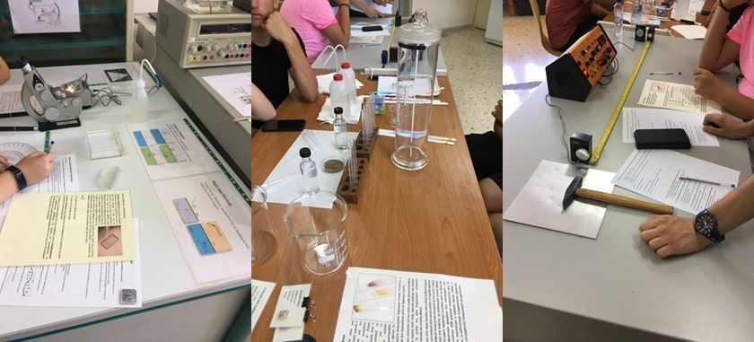

**Στόχος** του Θερινού σχολείου είναι οι μαθητές να μάθουν να μελετούν και να αξιολογούν δεδομένα που έχουν συλλέξει μέσα από διαδικασίες παρατήρησης και πειραματικών διαδικασιών, να χρησιμοποιούν την επιστημονική γνώση και μέθοδο, καθώςκαι τις έννοιες που τις συνοδεύουν, να τις εφαρμόζουν σε ανθρώπινες δραστηριότητες, η μελέτη των οποίων δίνει ανεκτίμητες πληροφορίες, για τη δράση του ανθρώπου σε μεγάλες χρονικές περιόδους και έτσι αποκρυπτογραφούμε την ανθρώπινη οντότητα και το μεγαλείο των επιτευγμάτων της.

**Το πρόγραμμα θα αποτελείται από 2 διαλέξεις/εργαστήρια καθημερινά:**

* **10.00 - 13.30** : Πρωινές Διαλέξεις και Πειραματικές Δραστηριότητες
* **18.30 - 20.30** : Απογευματινές Πειραματικές Δραστηριότητες

**Προϋποθέσεις συμμετοχής**: Βαθμός Προαγωγής μεγαλύτερος από 16 ή καλή κατάταξη στον Πανελλήνιο Διαγωνισμό Φυσικής.

**Κόστος προς την ΕΕΦ: 15€ ανά μαθητή** (συμπεριλαμβάνονται έντυπο υλικό, βεβαίωση παρακολούθησης, περιοδικό της ΕΕΦ PHYSICS NEWS)

**Κόστος προς την ΕΕΦ: 15 € για συναδέλφους Φυσικούς (**συμπεριλαμβάνονται έντυπο υλικό, βεβαίωση παρακολούθησης, συνδρομή 2019 στην ΕΕΦ)

**Πληροφορίες**

Γεώργα Αναστασία, 2103635701 (15.00-19.00)

Ρούγγος Γεώργιος, Υπεύθυνος ΕΚΦΕ Λέσβου, [grungos@gmail.com](mailto:grungos@gmail.com)

**Αιτήσεις Συμμετοχής ηλεκτρονικά, μέγιστος αριθμός μαθητών τριάντα (30):**

[σύνδεσμος](https://docs.google.com/forms/d/e/1FAIpQLSejOS81iokRS4BlnmboICUKPzi8knF5e9QZBheEQM4PEUB2vg/viewform)

Δ.Δ.Ε. Λέσβου <http://www.dideles.gr/>

Ένωση Ελλήνων Φυσικών <https://eef.gr/>

**Ο Δ/ντης της Δ/θμιας Εκπ/σης Λέσβου**

**Θεοφανέλλης Τιμολέων**